LAPORAN PRAKTIKUM INTERNET OF THINGS (IoT)
Fakultas Vokasi, Universitas Brawijaya

BAB 10
Praktik Simulasi Relay, Button & LED



Cantika Kelana
Fakultas Vokasi, Universitas Brawijaya
Email: cantikakln@student.ub.ac.id / cantikakln@student.ub.ac.id

Abstract (Abstrak)
Praktikum ini bertujuan untuk memahami bagaimana relay, tombol (button), dan LED bekerja dengan ESP32 melalui simulasi di Wokwi. Eksperimen ini melibatkan pemasangan relay, tombol, dan LED ke ESP32, pemrograman menggunakan Arduino IDE, serta pengujian sistem melalui simulasi. Hasilnya menunjukkan bahwa ESP32 dapat mengontrol relay dan LED berdasarkan input dari tombol secara real-time.
Keywords— Internet of Things, ESP32, Relay, Button, LED, Wokwi, Simulation

1. Introduction (Pendahuluan)

1.1 Latar Belakang
Internet of Things (IoT) semakin berkembang, memungkinkan perangkat saling terhubung dan beroperasi secara otomatis. ESP32 adalah salah satu mikrokontroler populer yang mendukung konektivitas WiFi dan Bluetooth. Salah satu penerapan IoT yang sederhana adalah mengendalikan perangkat elektronik seperti relay dan LED menggunakan tombol. Dalam praktikum ini, simulasi dilakukan menggunakan platform Wokwi, sehingga mahasiswa dapat memahami cara kerja relay, tombol, dan LED tanpa memerlukan perangkat fisik.

1.2 Tujuan
- Memahami cara menghubungkan relay, tombol, dan LED dengan ESP32.
- Menggunakan Wokwi dan VSCode untuk simulasi sistem kendali sederhana.
- Menguji respons sistem terhadap tombol dan memastikan relay serta LED berfungsi sebagaimana mestinya.

2. Methodology (Metodologi)

2.1 Tools & Materials (Alat dan Bahan)
- Wokwi (https://wokwi.com) - platform simulasi berbasis web
- Visual Studio Code (VS Code) dengan PlatformIO - untuk menulis dan mengunggah kode
- PlatformIO - sebagai environment pengembangan
- ESP32 - mikrokontroler yang digunakan
- Relay - modul relay untuk simulasi kendali perangkat
- LED - sebagai indikator visual
- Push Button - tombol untuk mengaktifkan relay dan LED

2.2 Implementation Steps (Langkah Implementasi)
- Tambahkan ESP32, relay, tombol, dan LED ke dalam proyek simulasi di Wokwi.
- Sambungkan pin komponen ke ESP32 sesuai skema berikut:
  - Tombol (Button) ke GPIO19 (INPUT_PULLUP)
  - LED ke GPIO18 (OUTPUT)
  - Relay ke GPIO23 (OUTPUT)
- Tulis kode program untuk membaca input tombol dan mengontrol relay serta LED.
- Unggah kode ke dalam simulasi Wokwi dan jalankan.
- Amati hasil pengujian melalui simulasi.

3. Results and Discussion (Hasil dan Pembahasan)

3.1 Experimental Results (Hasil Eksperimen)
- Simulasi sistem kendali relay dengan tombol dan LED berjalan dengan baik di Wokwi.
- Kode program berhasil diunggah ke GitHub dan terdokumentasi dengan baik.
Screenshot hasil simulasi:
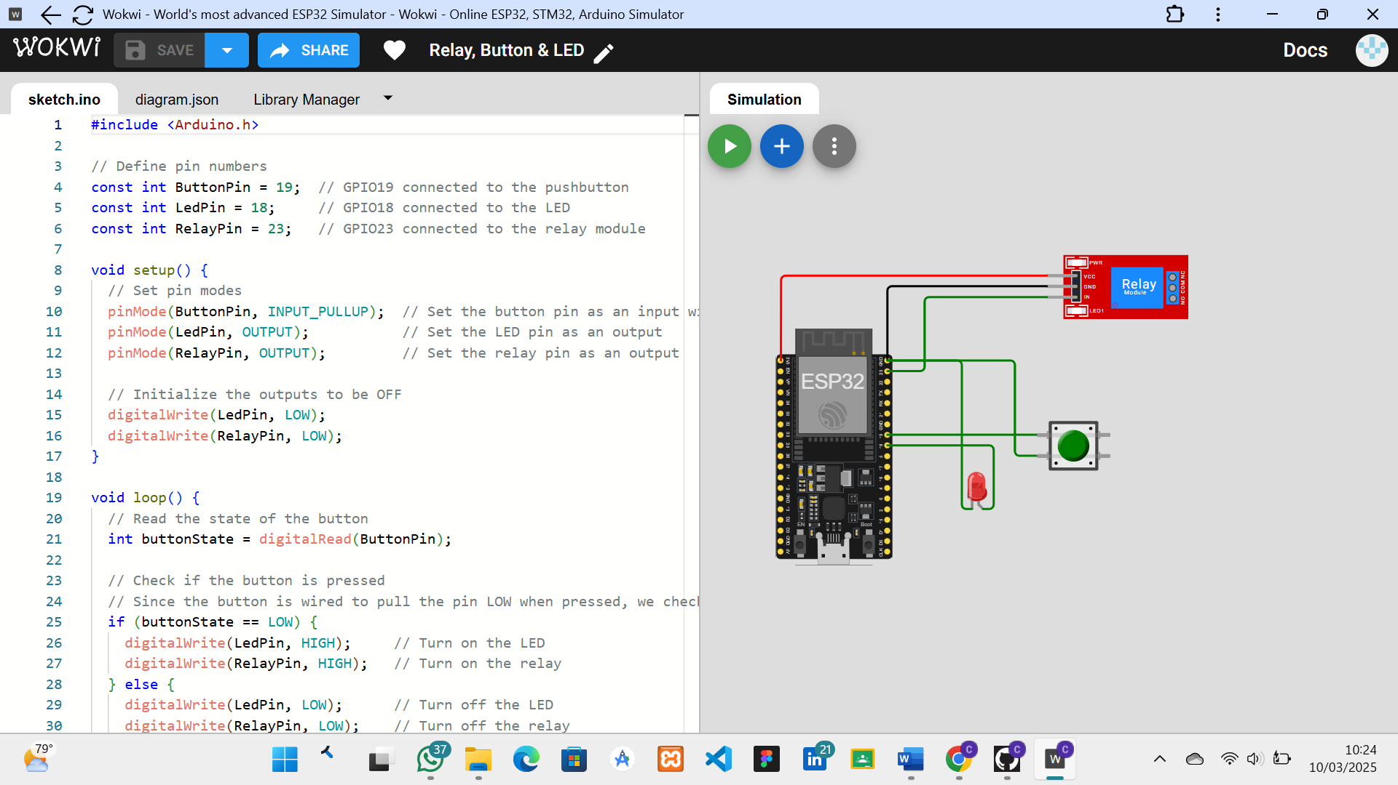
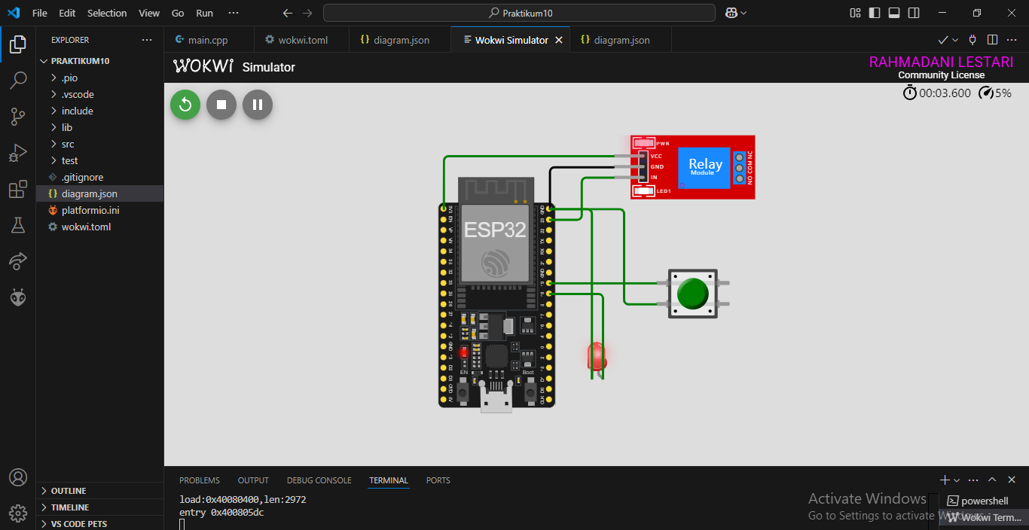

4. Appendix (Lampiran)

4.1 Kode Program
#include <Arduino.h>

// Define pin numbers
const int ButtonPin = 19; // GPIO19 connected to the pushbutton
const int LedPin = 18; // GPIO18 connected to the LED
const int RelayPin = 23; // GPIO23 connected to the relay module

void setup() {
// Set pin modes
pinMode(ButtonPin, INPUT_PULLUP); // Set the button pin as an input with an internal pull-up resistor
pinMode(LedPin, OUTPUT); // Set the LED pin as an output
pinMode(RelayPin, OUTPUT); // Set the relay pin as an output

// Initialize the outputs to be OFF
digitalWrite(LedPin, LOW);
digitalWrite(RelayPin, LOW);
}

void loop() {
// Read the state of the button
int buttonState = digitalRead(ButtonPin);

// Check if the button is pressed
// Since the button is wired to pull the pin LOW when pressed, we check for LOW
if (buttonState == LOW) {
digitalWrite(LedPin, HIGH); // Turn on the LED
digitalWrite(RelayPin, HIGH); // Turn on the relay
} else {
digitalWrite(LedPin, LOW); // Turn off the LED
digitalWrite(RelayPin, LOW); // Turn off the relay
}
}

a. sketch.ino
#include <Arduino.h>

// Define pin numbers
const int ButtonPin = 19; // GPIO19 connected to the pushbutton
const int LedPin = 18; // GPIO18 connected to the LED
const int RelayPin = 23; // GPIO23 connected to the relay module

void setup() {
// Set pin modes
pinMode(ButtonPin, INPUT_PULLUP); // Set the button pin as an input with an internal pull-up resistor
pinMode(LedPin, OUTPUT); // Set the LED pin as an output
pinMode(RelayPin, OUTPUT); // Set the relay pin as an output

// Initialize the outputs to be OFF
digitalWrite(LedPin, LOW);
digitalWrite(RelayPin, LOW);
}

void loop() {
// Read the state of the button
int buttonState = digitalRead(ButtonPin);

// Check if the button is pressed
// Since the button is wired to pull the pin LOW when pressed, we check for LOW
if (buttonState == LOW) {
digitalWrite(LedPin, HIGH); // Turn on the LED
digitalWrite(RelayPin, HIGH); // Turn on the relay
} else {
digitalWrite(LedPin, LOW); // Turn off the LED
digitalWrite(RelayPin, LOW); // Turn off the relay
}
}

b. diagram.json
{
"version": 1,
"author": "RAHMADANI LESTARI",
"editor": "wokwi",
"parts": [
{ "type": "board-esp32-devkit-c-v4", "id": "esp", "top": -9.6, "left": -81.56, "attrs": {} },
{ "type": "wokwi-relay-module", "id": "relay1", "top": -47.8, "left": 76.8, "attrs": {} },
{
"type": "wokwi-pushbutton",
"id": "btn1",
"top": 73.4,
"left": 115.2,
"attrs": { "color": "green", "xray": "1" }
},
{ "type": "wokwi-led", "id": "led1", "top": 130.8, "left": 42.2, "attrs": { "color": "red" } }
],
"connections": [
[ "esp:TX", "$serialMonitor:RX", "", [] ],
[ "esp:RX", "$serialMonitor:TX", "", [] ],
[ "esp:3V3", "relay1:VCC", "green", [ "h0.15", "v-48" ] ],
[ "relay1:GND", "esp:GND.2", "black", [ "h0" ] ],
[ "relay1:IN", "esp:23", "green", [ "h-28.8", "v38.2" ] ],
[ "btn1:2.l", "esp:GND.2", "green", [ "h-28.8", "v-76.6" ] ],
[ "btn1:1.l", "esp:19", "green", [ "h0" ] ],
[ "led1:A", "esp:18", "green", [ "v0" ] ],
[ "led1:C", "esp:GND.2", "green", [ "v-153.6", "h-9.2" ] ]
],
"dependencies": {}
}

